Конспект урока «В мире профессий»
Цель:
- расширить представления обучающихся о профессиях, продуктах труда;
Задачи:
- способствовать формированию у обучающихся представление о том, что любая профессия важна и нужна;
- учить видеть необходимость в определении профессии;
- учить ориентироваться в мире профессий.
Планируемые результаты:
Личностные:
- уметь проводить самооценку на основе критерия успешной учебной деятельности;
- проявлять интерес к праздникам и традициям.
Регулятивные:
- помочь учащимся осознать нравственную и личностную значимость нового материала;
- развитие кругозора, мышления, внимания, наблюдательности.
Коммуникативные:
- способствовать сплочению классного коллектива, помочь учащимся осознать ценность совместной деятельности;
- пытаться принимать другую точку зрения;
Познавательные:
-осуществлять для решения учебных задач операции анализа, синтеза, сравнения, классификации, устанавливать причинно-следственные связи, делать обобщения, выводы.
Оборудование: компьютер, кроссворд; видео-ролик: песня – мультфильм «Все профессии важны, все профессии нужны из сериала «В мире профессий»; иллюстрации, загадки, пословицы о профессиях; разноцветные звездочки по количеству детей; предметы (молоток, гвоздь, указка, кастрюля, иголка, нитки, ножницы).

Ход занятия:
1.Организационный момент.
Сегодня у нас необычное занятие, познавательное и очень полезное.
И начнем мы занятие не совсем обычно. Для начала я предлагаю разделиться на две группы. Посмотрите, на доске у нас звездное небо. Сейчас каждый из вас выберет себе звездочку, которая ему больше всего понравилась. (Дети рассаживаются по – группам).
У нас две группы, красные звездочки и синие звездочки. Работать вы будете в группах, отвечать на вопросы, отгадывать загадки, решать кроссворд, выполнять различные занятия и за правильный ответ будете получать звездочки, а в конце занятия мы подведем итог.

2.Введение в тему.
Чтобы узнать тему нашего урока вам нужно выполнить задание.
(Групповое задание – собери слово; необходимо собрать слово, расположив буквы, разрезанные на квадраты от большого квадрата к маленькому.)
Какое слово у вас получилось?
Профессия.
Сегодня на занятии мы будем говорить о профессиях.
Давайте вместе прочитаем тему занятия «В мире профессий».
3.Основная часть.
Что же такое профессия? (Ответы детей.)
Чтобы узнать это, давайте заглянем в умную книгу – словарь.
Профессия – это вид труда, который требует от человека определенной подготовки, знаний и умений.
Может ли человек получить профессию сразу, без подготовки? (Ответы детей.)
Правильно, чтобы получить профессию надо учиться, приложив много стараний и труда.
Как вы считаете, сколько на Земле существует профессий? (Ответы детей.)
В мире существует множество профессий, перечислить их все просто невозможно.
Сейчас мы посмотрим небольшой отрывок из мультфильма о профессиях.
Ваша задача быть очень внимательными и запомнить профессии, о которых говорится в мультфильме.
Просмотр: (песня-мультфильм «Все профессии важны, все профессии нужны» из сериала «В мире профессий».)
О каких профессиях говорится в мультфильме? (Ответы детей.)

Выбрать профессию – это очень сложная проблема для многих людей ведь от этого зависит вся жизнь человека. Поэтому с детства нужно готовиться к сложному выбору профессии.
Дети часто играют в профессии и мечтают о том, кем они хотят стать.

Давайте немного поиграем и вспомним некоторые профессии, которые вы знаете.
Игра «Загадки».
У меня на столе картинки, на которых изображены люди различных профессий. Каждый из вас выберет себе понравившуюся профессию.
Вам нужно отгадать загадки, а тот, у кого картинка с отгадкой выходит к доске. Беседа по каждой картинке (Кто изображен на рисунке? Что знаете об этой профессии?)
Дети играют и мечтают.
- Мальчик гордо самолет на веревочке везет.
Он готовится к полетам, значит, вырастет (пилотом).

- У пилота лучший друг красит краской все вокруг.
На окне рисует дождик, значит, вырастет (художник).

- У художника сестренка петь умеет очень звонко.
Подпевают звонко птицы, значит, вырастет (певица).

- У певицы есть соседи - близнецы Денис и Федя.
Воду варят вечерами, значит, будут (поварами).

- С поварами дружит Даша. Даша кормит с ложки кашей
Куклу - капризулю Катю- подрастает (воспитатель).

- У воспитателя сосед сколотил сам табурет,
А еще для птичек дом. Значит, станет (столяром).

- Столяра подружки наши заразили манной кашей.
А потом лечили щами. Стать хотят они (врачами).

- А врачи с Мариной дружат, с той, что вечно в танце кружит,
Ведь красавица Марина стать мечтает (балериной).

- Балерина ходит в школу вместе с мальчиком веселым.
Он жонглирует мячом, значит, будет (циркачом).

- А циркач наш с другом Васей плавал дома на матрасе.
Ловко обогнул диван значит, будет (капитан).

- Капитан в отставку подал, ведь его погоны продал
Толя , маленький хитрец, значит будет (продавец).

- Продавец зимой Олегу продал три сугроба снега.
Крепостей Олег лепитель- он потомственный (строитель).

Какие профессии мы назвали? (Ответы детей).
Что вы знаете об этих профессиях? (Ответы детей.)
Кем работают ваши родители? (Ответы детей.)
О человеке судят по его труду на общее благо. И все люди на нашей планете трудятся, чтобы Земля расцветала, чтобы человеку было приятно на ней жить. Поэтому надо учиться работать с детства.
С детства необходимо вырабатывать такое качество, как трудолюбие.
Что такое трудолюбие?
Трудолюбие
Прочитайте слово, посмотрите, из каких двух слов оно состоит?
(Труд, любить) Значение слова трудолюбие – любить труд.
О труде сложено много пословиц и поговорок. Вот сейчас мы и проверим, знаете ли вы их.
Игра «Закончи пословицу».
Кто не работает ….(тот не ест).
Без труда не вынешь …( и рыбку из пруда).
Хочешь есть калачи, ….(не сиди на печи).
Труд человека кормит, ….(а лень портит).
Кто любит трудиться….(тому без дела не сидится).
Кто любит труд ….(того люди чтут).
Молодцы, знаете пословицы.
Пословицы и поговорки это - народная мудрость.

А сейчас вам нужно разгадать кроссворд.

«Профессии».( Приложение)
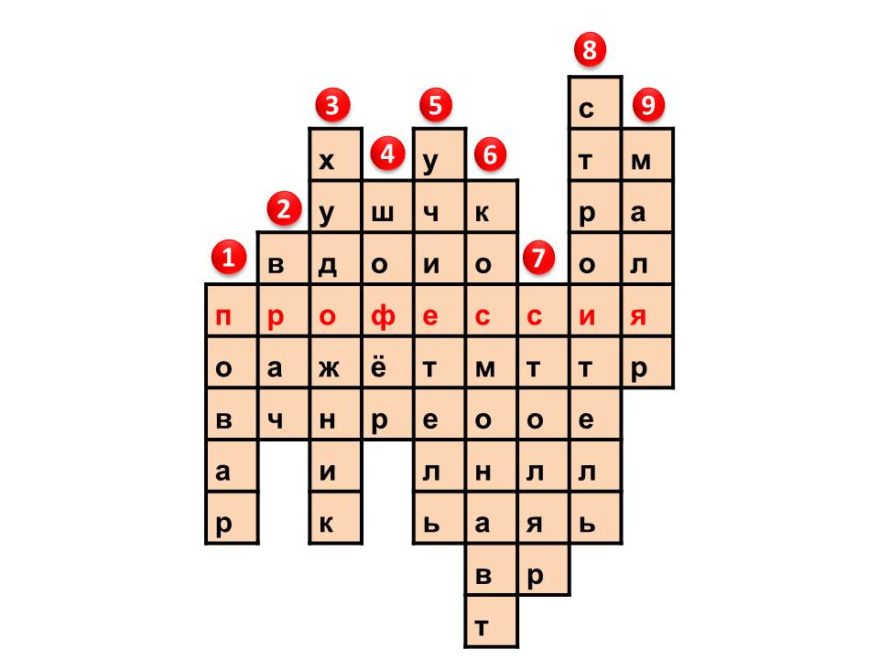

Игра «Кто каким делом занят?».
Каждая группа готовит по одной или две пантомимы, изображающие людей, занятых каким – либо делом.
Задание : по движению рук и ног догадаться что делает человек.( Шьет, забивает гвоздь, пилит, играет на скрипке, красит, рубит.)
Игра «Бюро находок»
В бюро находок поступило много вещей. Мы их сможем вернуть, если угадаем , кому они могут принадлежать.
Молоток, гвозди, иголка, нитка, кастрюля, указка, кисть.
Итог.
О чем говорили на занятии?
Что такое профессия?
Можно получить профессию без подготовки?
Какое качество необходимо развивать с детства?
О каких профессиях узнали?

Подведение итога работы групп. Наши группы сегодня работали замечательно. Предлагаю, посчитать звёздочки!!! (Аплодисменты каждой группе).
Молодцы, ребята!
Свои умения и знания сегодня показали, о профессиях разных много узнали.
Рефлексия
Кому понравился урок похлопайте в ладоши, кто скучал подними руки вверх.

